目 录
1.编制依据 4
2.工程概况 4
3.地质水文情况 4
3.1 自然特征（地形地貌、地质、水文、气象等） 4
3.1.1 地形地貌 4
3.1.2 地质特征 4
3.1.3 水文特征 4
3.2 气象环境 5
4.基坑支护施工 5
4.1确定方案 5
4.2 钢板桩支护施工方案 5
4.2.1 钢板桩施工工艺 5
4.2.2 施工准备 5
4.2.3 钢板桩的吊运、插打 7
4.2.4 钢板桩施工可能遇到的问题及预防措施 8
4.2.5 钢板桩的拆除. 8
5.土方开挖施工 8
5.1 施工准备 8
5.1.1 清表 8
5.1.2 制定开挖方案 9
5.1.3 清理疏通弃土便道 9
5.1.4 测量放样 9
5.2 开挖路线 9
5.3 开挖方案 9
5.4 成品保护 9

6.深基坑监测 10
6.1 水平位移监测 10
6.2 竖向位移监测 10
6.3 深层水平位移监测 11
6.4 倾斜监测 11
6.5 裂缝监测 11
6.6 钢板桩内力监测 12
6.7 土压力监测 12
6.8 空隙水压力监测 12
6.9 地下水位监测 13
7.深基坑施工中的安全保证措施 13
7.1思想保证措施 13
7.2 经济保证措施 13
7.3 安全管理措施 13
7.3.1 安全目标 13
7.3.2 安全保证体系 14
7.3.2.1建立健全安全管理组织机构 14
7.3.2.2 安全保证体系 16
7.3.2.3 安全生产管理机构 16
7.3.3 安全生产责任制 16
7.3.4 安全保证措施 24
7.3.4.1 建立健全各项安全管理制度 24
7.3.4.2 安全生产教育与培训 25
7.4 安全生产检查 27
8.环境保护水土保持措施 27
8.1 环境保护、水土保持制度 27
8.2 环水保目标 29
8.3 环水保的重要性 29
8.4 环水保管理制度 29
8.5 环水保责任制度 29
8.6 环水保检查制度 29
8.7 环水保技术措施 30
8.7.1 环水保措施规划 30
8.7.2 环境污染的治理 31
9.文明施工措施 33
9.1 文明施工目标 33
9.2 文明施工组织与管理 33
9.3 施工现场管理 34
9.4 雨季施工技术保证措施 35
10.预警机制和应急预案 37
10.1安全应急机制 37
10.2 突发事件应急处理措施 37
11.钢板桩围护计算附件 38
1、编制依据
1.1 陈山坞特大桥施工图《合肥施桥-272》。
1.2 合肥施（桥）参01。
1.3 陈山坞特大桥地质勘查报告。
2、工程概况
陈山坞特大桥6#、7#、9#墩承台结构尺寸分别为：20m×11.8m×4.5m、20.8m×15.6m×5m、19.6m×15.2m×5m，承台埋深0.3m～3m不等，基坑开挖深度均大于5米；9#墩柱采用放坡施工，6#、7#墩柱承台由于受施工现场场地限制，放坡开挖难度较大，故选择拉森钢板桩进行基坑支护后再进行开挖。
承台开挖深度范围内地质情况为粉质粘土，粗角砾土，全风化花岗闪长岩，全风化长石石英杂砂岩，强风化长石石英杂砂岩。
基坑深度超过5米的有6#、7#、9#四个承台，平均开挖深度约为7米。6#、7#、基坑开挖方量均超过3000m3,9#基坑开挖方量超过7000m3.
3、地质水文情况

3.1 自然特征（地形地貌、地质、水文、气象等）

3.1.1地形地貌
本桥所经区域为低山丘陵区，两侧为山坡，地势较陡峭，中间为谷地，地势平缓， 既有公路交通运输较为不便。

3.1.2地质特征
本桥所经地区地层岩性主要为第四系全新统坡洪积层粉质黏土、粗角砾土；燕山早期花岗岩；震旦系下统志棠组长石石英杂砂岩；5#墩存在岩溶塌陷。7#～9#墩、12#～17#墩柱桩持力层进入弱风化花岗岩（σ₀=1000kpa），合肥台～4#、6#墩柱桩持力层进入弱风化长石石英杂砂岩（σ₀=800kpa）。

3.1.3 水文特征
① 地表水
桥址地表水由山脊向沟谷低洼处汇集排出。桥处径流条件良好，流量受大气降水影响较大。
② 地下水
桥址地下水类型有孔隙水、基岩裂隙水，地下水稳定水位埋深0.3-17.5m，稳定水位标高159.11-213.14m，受大气降水补给，向低洼处汇聚。水量受大气降雨影响较大。

3.2气象环境
江西省上饶县郑坊镇境内属中亚热带季风湿润气候。年平均气温17.8℃， 7月最热，月平均气温28.8℃；1月最冷，月平均气温6.2℃。年平均降水量2066.1毫米。月平均日照142.6小时。年平均风速1.3米/秒。有霜期9-32天。
4、基坑支护施工
4.1 确定方案
根据地质情况及基坑四周场地大小情况确定6#、7#、采用钢板桩围护，9#基坑开挖采用放坡开挖。
经计算陈山坞特大桥6#及7#墩的钢板桩围护采用Ⅳ型拉森钢板桩，钢板桩围护的深度为13米（具体计算详见附件1），具体的施工方案如下：
4.2 钢板桩支护施工方案
4.2.1 钢板桩施工工艺（详见图4）
4.2.2 插打钢板桩前的准备工作
1）、现场准备
每个墩的钻孔桩完成后，拆除钻孔平台，进行场地平整清理，避免在钢板桩插打位置遇到障碍物。测量定位，确定钢板桩的插打边线。
2）、钢板桩的整理
钢板桩运到工地后，进行检查、编号及登记。

场地平整
测量定位
插打钢板桩
安装横撑

基坑开挖
桁架横撑制做加工
基底设置排水沟、集水井

基坑开挖
承台施工
钢板桩的拔出

下一个承台基坑钢板桩施工施工

图4 钢板桩施工工艺
凡钢板桩有弯曲、破损、锁口不合的均应整修，按具体情况分别用冷弯、热敲、焊补、铆补、割补或接长。
钢板桩长度不够时，可用同类型的钢板桩等强度焊接接长，焊接时先对焊口或接口补焊合缝，再焊加固板，相邻板接长缝应注意错开。
3）、钢板桩变形检查
因钢板桩在装卸、运输过程会出现撞伤、弯扭及锁口变形等现象，因此，钢板桩在插打前有必要对其进行变形检查。对变形严重的钢板桩进行校正并做锁口通过检查。锁口检查方法：用一块长约2米的同类型、同规格的钢板桩作标准，采用卷扬机拉动标准钢板桩平车，从桩头至桩尾作锁口通过检查，对于检查通过的投入使用，不合格的再进行校正或淘汰不用。
钢板桩的其它检查：剔除钢板桩前期使用后表面因焊接钢板、钢筋留下的残渣瘤。
4）振动锤检查
振动锤是打拔钢板桩的关键设备，在打拔前一定要进行专门检查，确保线路畅通，功能正常，振动锤的端电压要达到 380－420 V，而夹板牙齿不能有太多磨损。
5）涂刷黄油混合物油膏：为了减少插打时锁口间的摩擦，在钢板桩锁口内涂抹黄油混合物油膏（重量配合比为沥青：黄油：滑石粉：锯末=4：6：10：1）。
4.2.3 钢板桩的吊运、插打
1）钢板桩的吊运
钢板桩的准备工作完成后，运至作业面，按插桩顺序堆码。堆码层数最多不超过四层，每层用垫木搁置，其高差不得大于10mm，上下层垫木中线应在同一直线上，允许偏差不得大于20mm。
2）钢板桩的插打
插打前可采用加工好的横撑作为导向架，钢板桩的插打利用起重机配合DZ90型振动锤的方法逐片插打。用起重机的两个吊钩，将钢板桩从地面吊起，然后运用两个吊钩起吊和下放，使钢板桩成垂直状态，脱出小钩移向安插位置，插入已就位的钢板桩锁口中。起吊前，锁口内填嵌黄油沥青混合料。箍紧钢板桩用的夹板，在插入锁口时逐个拆除。
插打时，钢板桩桩背紧靠导向架，边插边将吊钩缓慢下放，这时在相互垂直的两个方向用锤球或水平尺进行观测，以确保钢板桩插正、插直。
通过检测，确定第一片钢板桩插打合格后，然后以第一根钢板桩为基准，再向两边对称插打每一根钢板桩到设计位置。整个施工过程中，要用锤球或水平尺始终控制每片桩的垂直度，及时调整。
钢板桩插打至设计标高后，立即与横撑进行焊接，以抵抗土压力。
插打钢板桩时应保证其倾斜度不大于0.5%，且要紧靠内导框，其间隙不得大于20mm。否则要采取措施，检查加固内外导框等。
钢板桩插打时，插一组打一组，到剩下最后几组时，改为先全部插入并使之合拢后，再逐根打到设计深度。
插打过程中，须遵守“插桩正直，分散即纠，调整合拢”的施工。
4）钢板桩的合拢
由于本工程钢板桩支护过程中无止水要求，当合拢时误差较大，采取上述措施仍无法合拢时，可采用其他型钢或制作异形钢板桩进行合拢。
4.2.4 钢板桩支护可能遇到的问题及预防措施
在插钢板桩前，除在锁口内涂以润滑油以减少锁口的磨擦力外，同时在未插套锁口下端打入铁楔或硬木楔，防止沉入时泥砂堵塞锁口。
在坚实土地带插钢板时，可将桩尖截成一定角度，利用其反力，使已倾斜的钢板桩逐步恢复正常。
4.2.5 钢板桩的拆除
1）、横撑拆除
拆除顺序由下至上，即先拆除第二道横撑，再拆除第一道横撑。
注意：横撑拆除前进行基坑回填，回填至横撑底部时，才拆除横撑。
2）、钢板桩拆除
先用打拔桩机夹住钢板桩头部振动1min～2min，使钢板桩周围的土松动，产生“液化”，减少土对桩的摩阻力，然后慢慢的往上振拔，拔桩时注意桩机的负荷情况，发现上拔困难或拔不上来时，停止拔桩，可先行往下施打少许，再往上拨，如此反复可将桩拔出来。
5、土方开挖施工
5.1施工准备
5.1.1清表。
开挖前先用挖机将坡面和基坑范围内的植被和障碍物清理干净。
5.1.2制定开挖方案。
制定好基坑开挖施工方案，绘制施工平面布置图和基坑开挖图，确定开挖路线、基地标高、边坡坡度、排水沟、集水井位置。
5.1.3 清理便道。
清理好弃土场便道，确保所以土方全部顺利弃至弃渣场。
5.1.4 测量放样。
完成测量准备工作，包括控制基线、轴线和水准点。通过测量估算挖方量。
5.2 开挖路线
本工程采用1台225型号挖机从基坑一侧向另一侧分层开挖。
5.3 开挖方案
本工程采用分层开挖法分三层开挖。第一层开挖深度为2.5米，第二层开挖深度为2.5米，第三层开挖深度为2米。第一层将出土车直接开入承台基坑范围内直接装车。从开挖第二层开始，在基坑一侧场地容许的位置设置出土车爬坡道，爬坡道坡度不得大于8%。
开挖时机械挖土，人工修破，开挖过程中随时用坡度尺检查边坡坡度正确无误。为防止超挖和保持边坡稳定，机械开挖至接近设计基坑底标高时，预留30-50cm厚土层，用人工开挖和修坡。
挖土之前做好坑外截排水，防止坑外水流入基坑而导致基坑边坡塌方。
为防止坑底扰动，基坑开挖完毕后尽量减少暴露时间，及时进行下道工序施工。如不能立即进行下道工序施工时，预留15-30cm厚覆盖土层，待基础施工时再挖出。
5.4成品保护
1）开挖时注意保护测量控制定位桩、轴线桩、标高桩，避免开挖过程中反复测量放样。
2）基坑设置排水沟、集水井，以防止雨水浸泡基坑。
3）基坑开挖完毕后及时进行基坑维护，确保施工安全。
4）夜间施工应设置足够的照明。
6、深基坑监测
深基坑在开挖和后期承台施工过程中对基坑进行监测至关重要，通过监测可以时刻掌握基坑沉降、位移等重多因素，可以有效的判断基坑稳定性，为安全施工提供保障。 监测内容包括以下几项：
6.1水平位移监测
测定特定方向上的水平位移时可采用视准线法、小角度法、投点法等；测定监测点任意方向的水平位移时可视监测点的分布情况，采用前方交会法、自由设站法、极坐标法等；当基准点距基坑较远时，可采用GPS测量法或三角、三边、边角测量与基准线法相结合的综合测量方法。
水平位移监测基准点应埋设在基坑开挖深度3倍范围以外不受施工影响的稳定区域，或利用已有稳定的施工控制点，不应埋设在低洼积水、湿陷、冻胀、胀缩等影响范围内；基准点的埋设应按有关测量规范、规程执行。宜设置有强制对中的观测墩；采用精密的光学对中装置，对中误差不宜大于0.5mm。
6.2 竖向位移监测
竖向位移监测可采用几何水准或液体静力水准等方法。
坑底隆起（回弹）宜通过设置回弹监测标，采用几何水准并配合传递高程的辅助设备进行监测，传递高程的金属杆或钢尺等应进行温度、尺长和拉力等
基坑围护墙（坡）顶、墙后地表与立柱的竖向位移监测精度应根据竖向位移报警值确定。
6.3 深层水平位移监测
围护墙体或坑周土体的深层水平位移的监测宜采用在墙体或土体中预埋测斜管、通过测斜仪观测各深度处水平位移的方法。
6.4倾斜监测
建筑物倾斜监测应测定监测对象顶部相对于底部的水平位移与高差，分别记录并计算监测对象的倾斜度、倾斜方向和倾斜速率。应根据不同的现场观测条件和要求，选用投点法、水平角法、前方交会法、正垂线法、差异沉降法等。
6.5裂缝监测
裂缝监测应包括裂缝的位置、走向、长度、宽度及变化程度，需要时还包括深度。裂缝监测数量根据需要确定，主要或变化较大的裂缝应进行监测。 裂缝监测可采用以下方法：
1） 对裂缝宽度监测，可在裂缝两侧贴石膏饼、划平行线或贴埋金属标志等，采用千分尺或游标卡尺等直接量测的方法；也可采用裂缝计、粘贴安装千分表法、摄影量测等方法。
2）对裂缝深度量测，当裂缝深度较小时宜采用凿出法和单面接触超声波法监测；深度较大裂缝宜采用超声波法监测。
3） 应在基坑开挖前记录监测对象已有裂缝的分布位置和数量，测定其走向、长度、宽度和深度等情况，标志应具有可供量测的明晰端面或中心。
裂缝宽度监测精度不宜低于0.1mm，长度和深度监测精度不宜低于1mm。
6.6 钢板桩内力监测
坑开挖过程中支护结构内力变化可通过在结构内部或表面安装应变计或应力计进行量测。对于钢筋混凝土支撑，宜采用钢筋应力计（钢筋计）或混凝土应变计进行量测；对于钢结构支撑，宜采用轴力计进行量测。围护墙、桩及围檩等内力宜在围护墙、桩钢筋制作时，在主筋上焊接钢筋应力计的预埋方法进行量测。支护结构内力监测值应考虑温度变化的影响，对钢筋混凝土支撑尚应考虑混凝土收缩、徐变以及裂缝开展的影响。
6.7 土压力监测
土压力宜采用土压力计量测。
土压力计埋设可采用埋入式或边界式（接触式）。埋设时应符合下列要求：
1） 受力面与所需监测的压力方向垂直并紧贴被监测对象；
2） 埋设过程中应有土压力膜保护措施；
3） 采用钻孔法埋设时，回填应均匀密实，且回填材料宜与周围岩土体一致。
4）做好完整的埋设记录。
土压力计埋设以后应立即进行检查测试，基坑开挖前至少经过1周时间的监测并取得稳定初始值
6.8 孔隙水压力监测
孔隙水压力宜通过埋设钢弦式、应变式等孔隙水压力计，采用频率计或应变计量测。孔隙水压力计应满足以下要求：量程应满足被测压力范围的要求，可取静水压力与超孔隙水压力之和的1.2倍；精度不宜低于0.5%F·S，分辨率不宜低于0.2%F·S。孔隙水压力计埋设可采用压入法、钻孔法等。
6.9 地下水位监测
地下水位监测宜采通过孔内设置水位管，采用水位计等方法进行测量。地下水位监测精度不宜低于10mm。
将监测的数据整理形成日报或周报，每天上报给工程部，由工程部负责整理分析和上报。

7、深基坑施工中的安全措施

7.1 思想保证措施
工程质量是施工活动的最终成果，它取决于工序质量，而工作质量则是工序质量和工程质量的保证和基础。工程质量是一个系统工程，领导是关键，制度是手段，技术是保证。施工队伍进场后，将分项目、分工序实施质量教育，有的放矢，做到人人明白质量要求，个个清楚质量标准。
实施领导把关，做到文明施工，将“百年大计，质量第一”的思想贯彻到参战的每一个施工人员的行动中。

7.2经济保证措施
为积极推广全员质量管理，进一步完善质量责任制，促进质量管理，提高工程质量，工程队每年交纳质量保证金，项目经理部按合同总额提取一定比例的工程质量奖励基金，实行优质优价、奖优罚劣、奖惩兑现。
对造成质量事故的单位，除负责施工的单位承担全部返工费用外，项目部将再按事故损失金额的10％罚款，并对有关责任人进行行政及经济处罚。

7.3 安全管理措施

7.3.1 安全目标
杜绝生产安全特别重大事故和重大事故、较大生产安全事故、铁路交通重特大事故；减少一般安全事故。

7.3.2 安全保证体系

7.3.2.1 建立健全安全管理组织机构
成立以项目经理为组长、项目副经理、总工程师为副组长，有关业务部门领导、分部安全领导小组组长为成员的安全领导小组，负责安全生产的组织、协调和领导。分部成立相应安全生产领导小组。建立健全岗位责任制，从组织上、制度上保证安全生产，做到程序化、规范化施工，全面实现安全目标。
按京福客专安全生产管理办法的要求建立健全安全生产保证体系，明确安全工作目标，实行安全生产一票否决制。施工中严格按照《安全生产法》和《工程建设安全管理条例》有关的规定落实好安全生产相关投入，施工现场设置安全防护措施，按规定发放作业人员防护用品，购置安全生产设备。
按照GB/T28001-2001职业健康安全管理体系标准的要求建立项目安全生产保证体系。贯彻国家有关安全生产的法律、法规，严格执行现行《铁路工程施工安全技术规程》，制定安全包保责任制，逐级签订安全承包合同，使各级明确安全职责和安全目标，充分体现“安全生产、事事相关、人人有责”，达到全员参与、全面管理的目的。
安全管理组织机构见“图7.3-1”。
图7.3-1 安全管理组织机构框图
安全管理领导小组
组 长：项目经理

副组长：项目副经理、项目总工

各工点安全员

各业务部门负责人
各施工班组负责人

各分部（工区）经理

各架子队队长

项目经理部设安全质量部，配安全工程师，具体负责本标段工程项目的全部安全监察和管理工作，分部设安全科、各架子队设专职安全员、各工班设兼职安全员。安全监察（检查）员均选派工作责任心强，有多年现场工作经验，经过安全管理专业技术培训的人员担任。项目经理部安全管理领导小组的任务和职责：贯彻执行上级各项安全法规规程；定期召开安全工作会议；总结和布置安全生产工作；决策重大施工安全方案；制订本项目各项安全制度规定；落实安全责任制；组织安全教育培训；开展安全检查等。
建立高效灵敏的安全管理信息系统。系统规定各种安全信息的传递方法和程序，在施工中形成畅通无阻的信息网，准确及时地搜集各种安全信息（如执行“五同时”的信息，安全技术措施方案的编制、审批、交底、落实、确认信息，安全隐患、险肇事故及工伤信息等），并设专人负责予以处理。

7.3.2.2 安全保证体系
安全生产是工程项目重要的控制目标之一，也是衡量企业的施工管理水平的重要标志。为确保施工作业安全，我们将建立、健全各项安全规章制度，做到依法办事；加强安全教育，提高广大职工的安全意识和防范安全事故的能力；及时开展安全生产大检查，消除事故隐患；建立高效精干的安全组织机构，制定切实可行的安全技术措施，在施工中严格执行；并从技术上入手，针对本标段工程的实际情况，及时解决施工中的安全问题，以确保实现安全目标，创建安全生产标准化工地。本标段工程施工坚持“安全第一、预防为主”和坚持“管生产必须管安全”的原则，加强安全生产宣传教育，增强全员安全生产意识，建立健全各项安全生产的管理机构和安全生产管理制度，配备专职及兼职安全检查人员，有组织、有领导地开展安全生产活动。各级领导、工程技术人员、生产管理人员和具体操作人员，必须熟悉和遵守各项规定。

7.3.2.3 安全生产管理机构
成立以项目经理为组长，项目副经理、总工程师为副组长，有关业务
部门领导、分部安全领导小组组长为成员的安全领导小组，负责安全生产的组织、协调和领导。分部成立相应安全生产领导小组。建立健全岗位责任制，从组织上、制度上保证安全生产，做到程序化、规范化施工，全面实现安全目标。

7.3.3 安全生产责任制
⑴项目经理安全生产责任
项目经理在安全生产方面对本桥负全面责任，是工程项目安全生产第一责任者和管理者。其安全生产责任是：
①贯彻落实国家安全生产方针、政策、法令、法规和各项规章制度，落实企业安全生产各项规章制度，结合工程项目特点及施工性质，制定有
针对性的各项安全生产管理办法和实施细则，并主持监督其实施。
②根据项目工程特点和工程规模，成立工程项目安全生产领导小组，明确本桥专(兼)职安全专业监督管理人员，支持、指导安全监督管理人员工作，不干扰或阻挠安全专业监督管理人员行使职权。
③在组织项目工程施工前，明确各专业管理部门和关键岗位人员安全生产责任考核指标和考核办法，定期组织实施考核，并与经济效益挂钩。
④定期组织安全生产大检查，及时消除事故隐患，对上级在安全生产检查中提出的事故隐患和安全管理问题，按照定人、定时间、定措施的原则予以解决，并按时将解决情况向上级反馈。重大隐患必须立即停止施工生产，待隐患消除，报请上级部门验收合格后，方可恢复施工生产。
⑤组织制定并实施工程项目生产安全事故应急救援预案。
⑥坚持把安全管理作为项目管理的重要内容，与施工生产同时进行。
⑦严格履行工程项目承包经营合同，认真制定项目经理部安全生产管理标准、目标和安全规则，建立健全工程项目安全生产责任制和操作规程，合理配置人力、物资、机具、资金等安全生产要素。保证工程项目安全生产投入有效实施，积极采用新技术、新工艺、新设备、新材料，提高施工安全水平。
⑧依据工程特点，科学编制施工安全措施。正确处理好安全与进度、安全与效益关系，坚持把安全生产贯穿于施工生产全过程，把安全生产摆在首位抓紧、抓好、抓实。
⑨负责组织项目经理部员工安全生产教育和培训工作。发动群众，实行全员、全面、全方位、全过程安全生产管理。经常听取广大员工在安全生产方面意见和建议，总结推广科学管理经验，及时表彰先进，严肃处罚事故责任者。
⑩主持、调查处理重大伤亡事故，对重大伤亡事故提出调查处理和结案意见，并报上级机关及有关部门。对因违章指挥或决策失误而造成员工伤亡事故承担领导责任，并对因强令员工违章冒险作业，发生重大伤亡事故，承担刑事责任。
⑵ 项目总工程师安全生产责任
项目总工程师对工程项目生产过程中安全生产负技术责任。
①贯彻落实上级有关安全生产方针、政策，严格执行各项安全生产规章和制度。协助项目经理进行安全技术管理工作。
②参加编制审定安全技术规程、操作规程和安全防护措施。制定安全生产和改善劳动条件的规划并组织付诸行动，负责处理和解决施工现场安全技术问题。
③参加或组织编制施工组织设计，在编制、审查施工方案时，必须识别重大危险源，制定、审查危险源控制和安全技术措施，保证其有可行性和针对性，并认真监督检查实施情况，发现问题及时解决。
④主持制定工程项目技术措施计划和季节性施工方案的同时，制定相应安全技术措施并监督执行，及时解决执行中出现的问题。
⑤主持项目安全防护设施和设备的验收。严格控制不符合标准要求的防护设备、设施投入使用；使用中的设施、设备，按规定组织定期检查，发现问题及时处理。
⑥在开工前及重要工序施工前，对有关人员进行安全技术交底。
⑦组织安全技术培训，积极推广应用安全生产新技术，在使用“四新”技术时，必须制定相应安全技术措施。处理施工生产中安全技术问题，对重大事故隐患的预防和整改提出技术措施和技术方案。
⑧组织并参加本项目安全检查，对查出的事故隐患，及时采取整改措施，对危及员工生命重大施工隐患有权停止施工，以确保员工人身安全。
⑨参加员工伤亡施工调查处理，组织技术人员分析事故原因，提出技术鉴定意见和改进措施，对因技术原因造成的职工伤亡事故，承担技术上的领导责任。
⑶ 安全质量部职责
①负责监督劳动安全、人身安全、锅炉压力容器安全及交通安全工作，
对企业贯彻执行国家和上级有关安全生产、劳动保护政策法规情况进行监督检查。
②制定本工程安全生产规章制度，及时分析安全生产形势，提出预防事故措施和建议，对执行情况进行监督检查，按规定编制安全技术措施经费计划，监督检查安全技术措施项目的实施。
③协助上级安检部门进行职业健康安全管理体系认证申报和评审工作。
④定期组织安全生产检查，及时掌握和了解施工生产场所安全现况，及时消除施工隐患，对重大施工隐患必要时发出隐患整改通知书，并对施工隐患整改情况进行复查。
⑤负责安全生产标准化文明工地建设，收集安全信息、推广先进经验，组织开展安全生产竞赛、评比活动，实施安全生产奖罚。
⑥会同有关部门对员工进行安全教育和技术培训，对全员劳动纪律、施工作业程序、持证上岗、文明施工及对防护用品的使用等情况进行监督检查。
⑦负责安全报表和职工伤亡事故调查、统计、报告和处理工作。对事故责任者提出处理意见并监督实施。
⑷ 安全监督人员安全生产责任
①积极贯彻和宣传国家安全生产方针、政策及上级各项安全规章制度，并监督检查执行情况。执行国家、地方、行业法律法规。落实公司安全管理规定，结合工程特点编制项目安全管理策划。
②制定工程项目安全生产工作计划，针对工程项目特点，制定安全生产管理办法实施细则，并负责贯彻实施。
③协助项目经理组织开展各项安全生产活动，并监督检查工程项目施工队伍开展安全生产活动情况，发现问题及时向项目经理和上级安全生产管理部门汇报、处理。
④负责工程项目安全生产管理分支机构及人员业务领导和组织工作，负责工程项目各级安全生产基础管理台帐及安全管理资料建立和归档工作。
⑤负责员工安全教育、安全培训组织管理，配合劳资人员搞好特种作业人员考核办证工作；负责监督、检查施工队人员三级安全教育及特种作业人员持证上岗工作。
⑥开展“危险预知”活动，辨识危险源，参与危险源评价工作；建立施工班组安全活动和班前安全讲话制度，针对工程施工各阶段，组织开展事故隐患预测、预控、预防工作，建立定期安全检查制度，并逐级做好各项整改记录。
⑦参加施工组织设计、施工方案编制和会审，参加工程项目生产会。参加公司召开安全生产例会，建立工程项目安全生产例会制度，并负责组织实施。
⑧对重大事故隐患、严重违章施工、违章作业，有权下令停止施工并越级上报上级部门或领导，并对不具备安全生产条件工程项目有权制止投入使用。
⑨对工程项目劳动保护用品采购、使用、管理有监督、检查权，对进入施工现场的单位或个人，有权检查、监督其是否符合现场安全管理规定要求，发现问题责令其改正。
⑩参加因工伤亡事故调查，对伤亡事故和重大未遂事故进行统计分析，协助项目经理做好工地“四不放过”统筹工作。
⑸ 财务部职责
①协助项目经理管理本工程项目安全生产所需资源(财、物)的投入及有效实施，监控资金使用，确保安全生产管理资金投入。
②负责安全生产管理成本分析；组织编制年度安全生产财务预算；审查年度安全生产预算执行情况；审查年度安全生产管理筹措经费运用情况和年度安全工作财务决算报告。
③监督“安全文明施工措施费”资金到位和运用情况。
④监督安全事故和应急处理发生费用的执行情况。
⑤履行“三标一体”管理体系中的相关指责。
⑹ 施工队队长安全生产责任
①认真执行安全生产方针政策和法规，严格遵守安全生产规章制度和安全操作规程，执行项目经理部的指示、决定。对所承担的施工项目安全生产负直接责任，不违章指挥，制止冒险作业。
②认真监督执行安全技术措施及安全操作规程，针对生产任务特点，对规程、措施、交底要求执行情况经常检查，随时纠正违章作业。
③负责组织落实所管辖施工队伍三级安全教育、常规安全教育、季节转换及针对施工各阶段特点等进行各种形式安全教育；负责组织落实所管辖工班开展各项安全活动，学习安全操作规程；负责组织落实所管辖施工队伍中特种作业人员安全培训工作和持证上岗监督管理工作。
④严格按照施工组织设计中安全技术措施要求，设置所有安全防护设施并组织围护；对所管辖施工现场中所设置安全防护设施完整、齐全、有效性负直接责任。
⑤经常检查所管辖班组作业环境、设备和安全防护设施的安全状况，发现问题及时纠正解决。对重点特殊部位施工，必须检查作业人员及各种设备安全防护设施技术状况是否符合安全标准要求，认真落实书面安全技术交底，落实安全技术措施，并监督执行。接受安全管理机构或人员安全监督检查，及时解决其提出的不安全问题。
⑥对工程项目中采用新材料、新工艺、新技术、新设备，接受项目技术人员及上级安全管理人员指导。发现不安全因素及时停止施工，人员、设备撤离危险区域，并上报领导或有关部门。
⑦发生因工伤亡和重大未遂事故必须停止施工，采取应急措施，组织对职工伤亡事故现场抢救工作，采取应急措施，保护现场，防止事故扩大。同时立即上报，对重大伤亡和重大未遂事故必须查明事故原因，落实整改措施，经上级有关部门验收合格后方可恢复施工，不得擅自撤离现场保护设施，强行复工。
⑺ 施工队专(兼)职安全员安全生产责任
①在队长的直接领导下进行工作，业务上受项目经理部安检部门和安检人员指导，享受工班长待遇。
②协助队长认真贯彻落实安全生产规章制度与防护措施，检查督促操作人员严格执行安全操作规程，确保安全施工作业。
③督促班(组)长开展各种安全生产活动，并做好安全日志。
④及时发现和制止违章指挥、违章作业行为，纠正和消除各种事故隐患；对违章违纪责任者有权按规定处以罚款。
⑤专(兼)职安全员必须持有公司统一颁发的安全员检查证，上岗时必须佩戴标志，秉公办事，尽职尽责。
⑥对因失职而造成伤亡事故承担责任。
⑻班(组)长安全生产责任
①带领本班组员工认真落实上级安全生产规章制度，严格执行安全管理标准和操作规程，遵守劳动纪律，制止“三违”行为。
②认真坚持“三工”(工前交代、工中检查、工后讲评)制度，积极开展班组安全生产活动，做好班组安全活动记录和交接班记录。
③认真组织安全生产和技术学习，不断提高班组人员安全技能素质，做好施工过程中安全生产检查。及时制止员工违章行为，消除事故隐患。本班组不能处理事故隐患及时向上级领导报告。
④自觉接受上级领导和安检人员监督检查，对检查中提出的问题及时进行整改，不留隐患。
⑤认真执行安全技术交底制度，对不具备安全生产条件，人身安全得不到保障的生产任务，有权拒绝施工，必要时可越级向上级领导或安检部门反映，待问题解决后方可复工。
⑥施工作业前对使用的机具、设备、防护用具及作业环境进行安全检查。
⑦对发现违章指挥、违章作业行为不予制止以及发现事故隐患不及时消除而导致人身伤亡事故，承担直接领导责任。
⑼施工作业人员安全生产责任
①在班组长直接领导下积极参加各项安全活动，刻苦学习安全技术知识，不断提高安全操作技能。
②自觉遵守安全生产规章制度和操作规程，严格按照安全技术交底施工，按规定佩戴劳动防护用品。在施工作业中做到不伤害他人，不伤害自己，不被他人伤害，同时有责任劝阻他人违章作业。
③爱护和正确使用机械设备、工具及劳动保护用品、防护用具；对成品、半成品、材料及废料等按指定地点堆放整齐，做到文明施工。
④作业前对使用机具、机械、电器设备、作业环境安全情况进行认真检查，发现问题及时处理或向领导报告。
⑤从事特种作业人员和技术工种人员积极参加培训，掌握本岗位操作技能，取得特种作业资格，做到持证上岗。
⑥对施工现场不具备安全生产条件，有权建议改进，对违章指挥，强令冒险作业，有权拒绝执行，对危害生命安全和身体健康的行为，有权提出批评、检举和控告。
⑦对因违章操作、盲目蛮干或不听指挥而造成本人及他人人身伤害事故和经济损失承担直接责任。

7.3.4 安全保证措施

7.3.4.1建立健全各项安全制度
按照国家、铁道部有关法律、法规、暂行条例及文件建立各种适合本桥工程建设施工的安全管理制度。
根据本桥工程特点，制定具有针对性的各项安全管理制度：各类机械的安全作业制度；用电安全制度；施工现场保安作业制度；防洪、防火、防风等措施；公路影响地段作业安全措施；起重作业安全制度；各项安全标志的设置及维护措施等。
- 安全生产责任制
安全生产责任制是施工中最基本的安全管理制度，从项目经理到生产工人（包括临时雇佣的民工）的安全管理系统必须做到纵向到底，一环不漏；各职能部门和人员的安全生产责任制横向到边，人人有责。工程进场的同时主动与建设单位签署安全生产协议书，并在施工过程中严格遵守。
- 安全生产责任制是综合各种安全生产管理、操作规程，对各级领导、各职能部门、工程技术人员、工程管理人员、施工人员应负的安全责任明确出来。使安全工作形成一个人人讲安全，事事为安全，时时想安全，处处要安全的氛围。
- 安全生产包保责任制
- 项目经理、项目副经理、项目总工程师、各职能部门负责人、施工队长至施工人员，逐级签订安全生产包保责任书，自最基层的施工人员起，逐级向上级管理层的安全生产负责，直至项目经理，以各级、各部门的安全确保整体工作的安全。
建立安全生产检查制度。通过安全检查增强广大职工的安全意识，促进企业对劳动保护和安全生产方针、政策、规章制度的贯彻执行，解决安全生产上存在的问题。

7.3.4.2 安全生产教育与培训
开工前，对所有参建员工进行上岗前的安全教育。对于从事电气、起重、爆破、压力容器、高空作业、焊接、机动车驾驶等特殊工种的人员，经过专业培训，获得《安全操作合格证》后，方准持证上岗。
- 安全教育培训制度
建立安全教育培训制度。施工单位具有劳动安全管理部门颁发的安全生产许可证，参加施工的人员接受安全技术教育，熟知和遵守本工种的各项安全技术操作规程，定期进行安全技术考核，合格者方能上岗操作。加强全员安全教育和技术培训工作，使企业各级领导和广大职工认识到安全生产的重要性、必要性。懂得安全生产、文明施工的科学知识，自觉地遵守各项安全生产法令和规章制度。
- 开工前安全教育培训
每一单项工程开工前，对全体职工进行针对工程技术措施、施工方案、方法、工艺、质量标准的教育，以及重点、难点工程的安全和技术培训工作。
- “三级”安全教育培训
施工人员进入施工现场，进行“三级”安全教育和培训。
一级为项目经理部安全教育培训。内容包括：一般教育(该标段施工的特点，它给劳动者安全带来的不利因素；当前的安全生产情况)；安全生产法规和安全知识教育(建筑法、消防法、宪法、刑法有关条款、建设部颁布的建筑企业安全生产条例、规定，地方政府和主管部门发布的有关安全生产规定，项目经理部有关安全生产管理规定及细则，劳动部关于重伤事故范围的意见等)；建筑工程施工时容易发生的伤害事故及其预防。
二级为施工队安全教育培训。内容包括：《建筑工人安全技术操作规程》有关规定；建筑工程现场的安全管理规定细则；在建工程基本情况和必须遵守的安全事项等。
三级为班组安全教育培训。内容包括：本班组生产工作概况、工作性质及范围；个人从事生产工作的性质，必要的安全知识，各种机具设备及其安全防护设施的性能和作用；本工种的安全操作规程；容易发生事故的部位及劳动防护用品的使用要求等。
- “四新”技术教育培训
在采用新设备、新工艺、新材料、新技术时，首先对直接接触和从事该项工作的人员进行具体的方法、性能、规程等的技术培训，然后再上岗。
- 特种作业人员安全教育培训
特种作业人员除进行一般安全教育外，还要通过地方劳动部门对特种作业人员进行培训，和本工种的安全技术教育，经考核合格发证后，方准上岗操作。
定期对特殊工种进行复审。对从事有尘毒危害作业的工人，进行尘毒危害和防治知识教育。
各级领导和安全管理干部的安全教育培训
定期培训各级领导干部和安全管理干部，提高政策水平，熟悉安全技术、劳动卫生业务知识，做好安全生产工作。
- 安全生产的经常性教育培训
在做好对普通工种、特种作业人员安全生产教育和各级领导干部、安全管理干部的安全生产培训的同时，把经常性的安全教育贯穿于管理工作的全过程，并根据接受教育的对象的不同特点，采取多层次、多渠道和多种方法进行。内容包括：安全生产宣传教育；普及安全生产知识宣传教育；适时安全教育等。

7.4 安全生产检查
定期安全生产检查。每月组织安全生产大检查，积极配合上级进行专项和重点检查；班组每日进行自检、互检、交接班检查。

季节性、节假日安全生产专项检查。

8、环境保护、水土保持措施
项目经理部成立环保、水保领导小组，项目经理任组长，并在安全质量部中配专职环保、水保管理干部，各队分级管理，并配专职管理人员，负责检查、监督各项环保水保工作的落实。

8.1 环境保护、水土保持制度
建立、健全施工过程中的环境管理体系和各项环境管理规章制度。运用管理的手段及其它制度措施，控制污染物的排放量，改善环境质量。

图8-1 环境保护、水土保持管理框图
环保保护、水保保持达标
各工序、班组、岗位人员做好职责内的具体工作

各架子队环境保护、水土保持实施小组

1、制定项目环保措施和分项的环保方案。
2、监督各项环保技术措施的落实。
3、解决施工中出现的污染环境的技术问题。
4、组织对施工人员的环保和文明施工培训和考核。
1、合理安排生产、减少对环境干扰。
2、制订各项环保技术措施。
3、保证进场施工人员的文明和技术素质。
1、保证使用的各类机械在安全、良好的状态下运行。
2、监督操作人员按操作规章作业。
1、保证按要求贮存和堆放材料。
2、对有毒有害危险品严格管理。
3、负责各种施工材料的节约和回收、再利用。
1、财务部门保证环保工作所需经费。
2、综合部负责各项后勤保障符合环保要求。
安全质量部长
项目经理
总工程师
生产副经理
物资设备部长
财务部部长、综合部部长
1、监督施工全过程的环境保护工作和不符合纠正。
2、发现并配合解决施工中出现的环境问题。
3、开展环保活动和环保培训。
4、保证环保设施的有效运行考核。

8.2 环水保目标

最终目的就是在施工的同时尽量减少环境污染和水土流失。

8.3 环水保的重要性

环境是人类赖以生存的必须条件，因此在施工保护环境是必须的硬性条件。

8.4环保水保管理制度
建立环保、水保管理制度。管理制度的内容有：
- 组织对污染源进行调查，弄清和掌握污染状况，建立污染源档案，定期开展环境监测。
- 编制环境保护的规划和计划，纳入施工生产中。制定符合环保要求并便于考核的污染物排放指标、环境设施运转指标、绿化指标等，与施工生产一样考核。
- 加大对环保的投资，对污染源的治理从资金上给予保证。
- 加强环保管理，采用防治污染的新工艺、新技术、新设备。
- 开展绿化工作，及时恢复已完工程的植被，控制新污染源。
- 加强环境检测，对污染物排放要定期进行检测，确保污染物排放达标。
7） 经常检查环境保护工作，开展环保教育和技术培训，将环境保护纳入劳动竞赛活动中，推动环境保护工作。

8.5 环保水保责任制度
建立环保、水保责任制度。明确各级、各部门在环保水保工作中的职责分工，形成环保水保工作的责任体系。环保水保责任体系见图9.5-3。

8.6环保水保检查制度
建立环境保护检查制度。环保工作的检查由项目经理部安全质量部牵头实施，由工程技术部、物资设备部、中心试验室、主管劳动卫生监测的人员配合。检查要明确检查的内容，检查方法、检查周期频次及检查人员，检查要有记录、有总结，有污染物超标排放的限定整改措施和跟踪整改报告。

8.7 环境保护、水土保持技术措施

8.7.1 环保水保措施规划
图8.7-1 环保水保责任体系
各工序、班组、岗位人员做好职责的具体工作
环保、水保领导小组
项目经理全面负责
其它有关部门
计财部门保证环保、水保工作所需经费；行政部门负责各项后勤保障符合环保、水土保持要求
监督施工全过程的环保工作，对不符合规定的进行纠正；发现并配合解决施工中出现的环境问题；开展环保活动和环保知识的培训；保证环保设施的有效运行
制定项目环保措施和分项工程的环保水土保持方案；监督各项环保、水土保持技术措施的落实；解决施工中出现的污染环境的技术问题
合理安排生产，减少对环境的干扰；组织各项环保、水土保持技术措施的实施
保证使用的各类机械在安全、良好的状态下运行；监督操作人员按操作规章作业；保证按要求贮存和堆放材料；对有毒有害危险物品严格管理和领用制度；负责各种施工材料的节约和回收、再利用
保证进场施工人员的文明和技术素质；组织对施工人员的环保、水土保持培训、考核
工程
技术部
安全 质量部
计划合同部
物资设备部
培训负责人

林木、植被及地

地下水资源的保护，是施工中环境保护和水土保持的重点。规定施工区域内的植被、树木等尽量维持原状。需砍除树木和其它经济作物时，事先应征得环境保护和水土保持部门、所有者同意，严禁超范围砍伐。
施工计划中安排环境保护的具体工作任务，包括方案、措施、设施、工艺、设计、培训、监测、检测。
1）防止饮用水污染措施；施工活动中的噪声、粉尘、废气、废水和废油的治理措施；施工区和生活区卫生设施以及垃圾的治理措施。
2）不得破坏、占压、干扰河道、水道及既有灌溉、排水系统。必须占压的，应首先征求主管部门同意，并采取必要的防护、替代措施。防止工程施工中开挖的土石材料对河流、水道、灌渠等排水系统产生淤积或堵塞。
3）河床内施工、采取砂砾材料，应遵守《中华人民共和国河道管理条例》、《中华人民共和国水法》中的有关规定，同时防止对河流状态造成改变，防止弃土、弃碴淤积河床、污染河流水质。

8.7.2环境污染的治理
施工期间的主要污染源为施工中产生的废水、废气、噪声、扬尘等。主要污染物是施工期的废水包括生活污水和施工现场产生的污水、泥浆，固体废弃物等。
- 避免废水排放的措施
在施工区和生活区设置污水处理系统，并备有临时污水汇集沉淀设施，生产和生活中产生的污水、泥浆等废水经过净化处理达到《污水综合排放标准》（GB8978-1996）规定，才能排放。施工中采取有效的保护措施，保护饮用水源不受施工活动的污染。
- 避免施工生活垃圾等废物排放的措施
保护施工区和生活区的环境，及时处理施工垃圾、生活垃圾等废弃物，将废弃物运至当地环保部门同意的指定地点弃置，并注意避免阻塞水流和污染水源。无法运走的，进行填埋等无害化处理。
在施工区和生活区设置足够的临时卫生设施，定期清扫处理。
- 避免废油排放的措施
优先安排电动机械施工，对柴油机械、车辆安装防漏油设施，对机壳进行覆盖围护，避免在车辆停放、维修时漏油污染。
- 避免扬尘及有害气体的措施
在运输细粉状和易飞扬物料时用蓬布覆盖严密，并装量适中，不得超限运输。对散装材料采用密闭运输、存放。
禁止在施工现场焚烧油毡、橡胶、塑料、皮革、树叶、枯草、各种包装物等废弃物品以及其他会产生有毒，有害烟尘和恶臭气体的物质。
机动车安装减少尾气排放的装置；混凝土拌合站（场）、灰土拌合场等均安装除尘装置。
- 施工噪音控制措施
施工噪声主要包括施工现场、机械作业时和车辆运输时产生的噪声。对噪声的控制主要措施见“表8.7-2”。
表8.7-2 噪声控制措施
序号 | 项 目 | 具体措施
1 | 声源  控制 | 采用低噪声设备和工艺代替高噪声设备与加工工艺，在声源处安装消声器消声。  合理布置各种施工工作区和生活区，对空压机、发电机等主要噪声源集中规划，布置在远离生活区的偏僻位置，机房的墙体采取隔声措施，必要时采用障壁防噪。
2 | 传播途径控制 | 吸声：利用吸声材料或由吸声结构形成的共振结构吸收声能，降低噪声
2 | 传播途径控制 | 隔声：应用隔声结构。阻碍噪声向空间传播，将接收者与噪声声源分隔，隔声结构包括隔声室、隔声罩、隔声屏障、隔声墙等
2 | 传播途径控制 | 消声：利用消声器阻止传播，允许气流通过的消声降噪是防治空气动力性噪声的主要装置如对空气压缩机、内燃机产生的噪声等。
2 | 传播途径控制 | 减振降噪：对来自振动引起的噪声，通过降低机械振动减小噪声，如将阻尼材料涂在振动源上，或改动振动源与其他刚性结构连接方式等设备选型优先考虑低噪声产品。  选择低噪音的机械设备。改革施工工艺和设备，机械尽可能采用液压设备，以摩擦压力代替机械振动降低噪声，以低噪声的工艺和设备替代高噪声的工艺和设备。
3 | 接收者防 护 | 让处于噪声环境下的人员使用耳塞、耳罩等防护用品，减少相关人员在噪声环境中的暴露时间，以减轻噪声对人体的危害。
4 | 控制人为噪声 | 进入施工现场不得高声喊叫、乱吹哨、限制高音喇叭的使用，最大限度地减少噪声。  出入现场的机械、车辆做到少鸣笛，不急刹车；车辆在等候装碴时待速或停机；加强设备维修，定时保养润滑；对机械正确操作，使机械噪声维持其最低声级水平。
5 | 控制作业时间 | 施工组织采用三班制作业，使工人每个工作日实际接触噪音的时间符合国家有关部门颁发的允许工人日接触噪音时间标准的规定。
严格按设计规定的征地范围和数量丈量用地，严禁超范围占用土地和水面。临时生产生活设施、施工便道的设置，必须按照先设计规划申请同意后的方案实施，依据环保的相关要求做好环境的保护工作。
临时房屋尽量减少占地对植被的破坏。搞好临时便道的排水与绿化。结合地形，认真做好临时排水，同时做好便道的植草工作，做好绿化工作。

9、文明施工措施

9.1 文明施工目标
因地制宜、统一规划、布局合理、管理规范、作业标准、环境优美、工地文明、实现标准化工地建设。

9.2 文明施工的组织与管理
文明施工的组织与管理见“表9 -1 文明施工的组织与管理表”。
表9-1 文明施工的组织与管理表
序号 | 措施 | 具体说明
1 | 组织和制度管理 | 成立以项目经理为组长的文明施工领导小组。按《铁道部关于开展安全标准工地建设的通知》（铁劳〔1996〕85号）要求，对施工现场的文明施工进行指导、监督、检查，对违反文明施工的行为，有权责令限期整改、停工整顿和处罚。  施工队成立以队长为组长的施工现场文明施工领导小组，负责文明施工的现场管理工作，并结合实际制定文明施工管理细则。
2 | 建立收集文明施工的资料及其保存的措施 | 有关资料包括上级关于文明施工的标准、规定、法律法规等资料，施工组织设计中对文明施工的管理规定，各阶段施工现场文明施工的措施，文明施工自检资料，文明施工教育、培训、考核计划的资料，文明施工活动各项记录资料。
3 | 加强文明施工的宣传和教育 | 在坚持岗位练兵基础上，采取派出去、请进来、短期培训、上技术课、登黑板报、广播、看录象、看电视等方法狠抓教育工作。加强对临时工的岗前教育，专业管理人员熟悉掌握文明施工规定。

9.3 施工现场管理
建立文明施工责任区，划分区域，明确管理人，实行挂牌制，做到现场清洁整齐。
施工现场悬挂“四牌三标”，悬挂时要齐全、美观、整齐、按照规定的材料、式样、颜色、内容等标准格式统一加工制作。严格按照施工组织设计平面布置图划定的位置堆放成品、半成品及原材料。所有材料分类存放、堆码整齐，并悬挂标识牌。
施工作业人员应统一着装，佩戴安全帽。各种岗位人员佩戴胸卡，施工负责人、质量、安全检查人员佩戴红色袖标。坚守岗位，职责清楚。
- 现场机械管理
配备专职的设备管理员，负责现场的机械管理维修、保养、建立机械帐卡，严格执行机械操作规程。
开工前，编制车辆与机械设备文明驾驶守则，制定各种车辆、机械的操作规程，加强车辆与机械的维修与保养。车辆与机械不得带故障上路，不得违规违章行驶，杜绝机械和车辆事故。
机械的标记、编号明显，安全装置可靠。
清洗机械排出的污水有排放措施，不得随地流淌。
- 贵重物资、装备器材存放于库内，并专库专用，加设明显标志，建立严格的领退料手续。
- 施工营地及施工便道绿化
为更好地做好现场文明施工和营地建设，创造良好的生产和生活环境，在规划和准备各项大小临时工程时，积极做好绿化规划工作。
根据现场施工营地的规划和布置情况，做好施工营地的绿化。营地四周采用植树绿化的方式，营地内设置花坛和种草。
临时施工便道两侧在与当地绿化部门协商后，进行植树绿化，以使便道两侧形成绿化带。

9.4 雨季施工技术保证措施
⑴基坑施工技术保证措施
为防止雨水浸泡基坑，在顺线路方向挖排水沟，对全线的截、排水沟和既有排水设施等进行一次全面的疏通工作，并且要经常进行清理，以便大雨或暴雨造成的地面水能迅速排走，保证地面水不流入基坑和现场道路的畅通。
基坑开挖前，多听气象报告，若有雨，且下雨之前不能完成基坑内结构物的施工，则不宜进行基坑开挖。
基坑底两侧的排水沟和集水坑应加大、加深，以适应大体积抽水的需要，尽量做到雨停基坑内无积水。
⑵钢筋施工技术保证措施
雨天施工时，加工钢筋在钢筋棚内进行，正在进行施工的钢筋骨架或已绑扎完准备浇注混凝土的，须用棚布、雨布加以覆盖，并把中间垫高，以利排水，防止雨水腐蚀钢筋。
做好施工场地排水工作，确保沟槽正常排水能力。排水机具和设备要齐全，同时计划好机械的存放和材料的堆放位置。
雨天施工时，电力线要可靠接地，防止雷击造成危险。
⑶混凝土施工技术保证措施
在雨季之前，制订必要的防雨、防洪措施，备足水泥、砂、碎石等主要材料，为施工人员配备必要的劳动保护用品，以达到连续施工，不间断生产。
如遇暴雨或大雨则停止砼施工。雨后进行混凝土施工时，要测定砂、石含水量并据此调整水灰比，保证混凝土质量。
雨天施工时，增加检测次数。混凝土搅拌过程中应始终注意坍落度，如与原定的不符，立即纠正。
雨季进行混凝土及圬工作业严格执行施工规范，拌合站及砂石料仓均设遮雨棚，墩台混凝土施工设避水棚，随时掌握天气预报，尽量避开雨天浇筑混凝土。
(4)防洪措施
与当地气象水文部门取得联系，及时获得气象预报，掌握汛情，以便合理地安排和指导施工。制定防洪防汛制度，设专人值班，全面组织灾情预防和抗洪抢险工作。在抗洪抢险领导小组统一领导下，各施工队选择技术状态良好的机械设备、车辆担负抗洪抢险任务。
担负抗洪抢险任务的机械设备和车辆要由思想进步、技术全面、过硬、身体健康的人员驾驶。
各施工队要有计划的维护和保养机械设备车辆，确保设备车辆处于良好的技术状态，随时准备抗洪抢险工作。
各施工对要正确处理好生产与抗洪抢险的关系，在正常情况下积极完成生产任务，紧急情况下，必须听从调动，奔赴抢险，完成抢险任务。
联络通信工具要保持畅通，同时配置必要的抢险物资和人员，做好事故应急处理预案工作。
做好施工防范及各种临时防排设施，保持排水沟渠的畅通。
详细调查并掌握洪水资料，检查易发生水害地段的施工安全，做好施工中的临时防护措施。对影响施工的运输道路，要及时进行改善、整修和加固；对常用的主要材料、工具要在雨季之前备足，并增建必要的防雨防洪措施；对施工人员配备必要的劳动保护用品；材料库、活动房屋及机械设备等应设在洪水位以上。

10、 预警机制和应急预案

10.1 安全应急机制
组织制定本工程实施中的安全事故应急救援预案；如果发生安全事故，按照《国务院关于特大安全事故行政责任追究的规定》以及其它有关规定，及时上报有关部门，并坚持“四不放过”的原则严肃查处，把行政执法、经济处罚、公开曝光以及激励约束等措施结合起来，全方位促进施工安全管理水平的提高。

10.2 突发事故应急处理措施
1）突发事故应急处理的队伍
建立突发事故应急工作领导小组，由项目经理任组长，负责处理一切突发事件。
组建应急救援队，根据不同突发事故，组建应急救援队。队员从各工程施工队中选取，正常情况下随工程队施工，对突发事故的应急措施进行演练，在突发事故时快速组建。应急救援队的工作包括实施抢险预案、抢救人员、抢救财物、维护秩序等，应急救援队的人员有明确分工。
组建应急医疗队，主要任务是医疗救护，由工地医疗卫生室的医生和有关人员组成，配备医疗器械和药品。
2） 突发事故应急处理工具和器材
在工作车间、施工工区、生活营区备足与突发事故救援相适应的各种应急工具和器材，经常对工具与器材进行保养与更新，保证完好与使用。
3）突发事故应急处理设备和物资
应急事故的救援物资提前足量储备，单独储存保管，不能移作它用。应急救援物资在进场前必须有出厂合格证或材料品质证明，其性能与材质须经试验室检验合格，满足工程需要。材料不合格、不能满足工程需要或不能满足设计要求，不能进场。
4）突发事故应急处理的协调
一旦发生人为不可抗拒的特殊事故，由应急工作领导小组统一指挥，协调行动，快速组建突发事故应急救援队，各有关部门和人员通力合作，相互配合，协同作战，各尽其责，按突发事故的紧急预案措施，尽快控制事故态势的发展，缩小事故的扩散范围，最终消除事故。把突发事故的危害降低到最小限度，努力减少突发事件带来的损失。与此同时，立即向建设单位、监理单位、地方政府有关部门报告。
发生突发事故后，要密切注意现场周围的动态，非救援和无关人员禁止进入或随意出入现场，尽力保持通往现场与外界道路的畅通。
突发事故应急处理的原则是把人身安全放在第一位，应急医疗队利用现场医疗卫生条件对伤员进行急救处理，减少其痛苦，尽快送往附近医院进行检查和治疗。
陈山坞特大桥钢板桩围护计算

1用“等值梁法”计算钢板桩的入土深度

1.1绘制土压力分布图
根据承台的尺寸及开挖的深度，选取7#墩承台基坑的钢板桩支护进行设计验算；本工程设置一道支撑，假定钢板桩下端支撑于钢板桩土压力强度等于零的点，钢板桩按简支梁计算。钢板桩的控制标高、土压力及水压力分布图：

图1 钢板桩控制标高及压力分布图

1.2计算钢板桩上土压力强度等于零点离挖土面距离y
取地面汽车荷载及人群荷载等组成的附加荷载为20KN/㎡；主动压力区的加权平均容重为：
γ_{as}=（21×4+22×9）/14=21.7KN/m³
加权平均内摩擦角ψ=(30×4+35×10）/14=33.57°；
被动土压力的土取亚砂土比重取γ_{ps}=22kN/m²，内摩擦角φ取35°；
土的粘聚力C=0，忽略土对钢板桩的竖向摩擦力。
土的主动力系数为：Ka=tg²（45°-ψ/2）= 0.288（ψ=33.57°）
土的被动力系数为：Kp=tg²（45°+ψ/2）=3.7（ψ=35°）
基坑底处土压力强度:
E_{Ds}=20+γ_{as}×H×ka=20+21.7×7.687×0.288=68KN/m²
钢板桩上土压力强度等于零点离挖土面距离
y=E_{Ds}/[γ_{ps}kp-γ_{as}ka）]= 68/(22×3.7-0.288×21.7) =0.91m

1.3计算钢板桩的支反力和最大弯矩
将AE段梁当作钢板桩的等值梁，按两跨连续梁计算其支点反力和最大弯距。
受力模型图（单位：N）
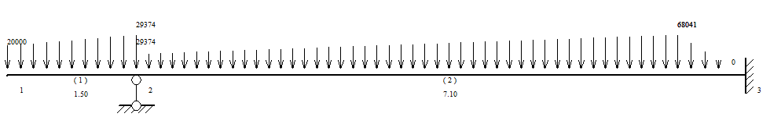

弯矩图（N·m）
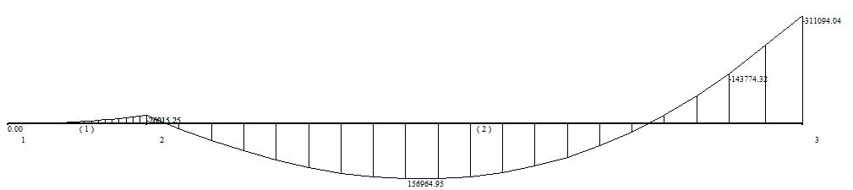

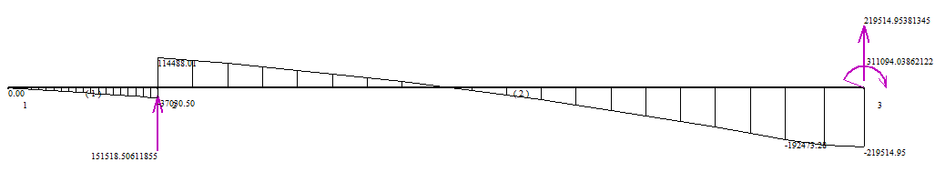
剪力图（N）

计算结果如下：
Rb=151518.51N Re=219515N M_{max}=311094.04N·m

1.4计算钢板长度
根据Re和墙前被动土压力相等的原理，求x值，确定钢板桩的长度。
[γ_{ps}(x+y)×kp-γ_{as}×(h+x+y)×ka+20)]×x/2= Re/1000
故：219515/1000=[22×(0.91+x)×3.7-(21.7×(7.687+0.91+x)×0.288+20)]x/2 解得：x=2.415m
入土深度t=1.2(x+y) ≈4m
桩长L=7.687+4.0+1.0≈13m,拟选用桩长13m的钢板桩,入土深度取5.313m。

1.5 钢板桩选择
钢板桩是3号钢允许抗弯应力取[σ容]=180MPa；钢板桩允许抗剪应力取[τ容]=95Mpa。
断面模量:W=M/[σ]= 311094.04/(180×10⁶)=1728.3(cm³)
剪应力取较小的截面面积ⅢK-1型钢板桩进行计算:
τ=1.5Qmax/A=1.5×219515/0.016≈20.58Mpa< [τ容]=95Mpa
查表可得Ⅳ型拉森钢板桩断面模量为2037 cm³，断面面积为236cm²，
满足要求。

1.6 支撑的选择
7#墩承台结构尺寸为20.8m×15.6m×5m，基坑尺寸往外扩1.5m,钢板桩的支撑结构位于承台的顶部，便于承台模板的支立与钢板桩支撑结构的搭设，纵横支撑交错焊接，支撑结构如下图所示：

图2 钢板桩支撑结构图

图3 钢板桩支撑结构里面图
选长边的横撑进行计算，由于结构及荷载对称，取一半进行计算，计算模型如下：
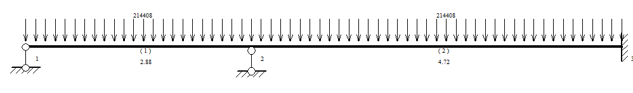

弯矩图如下（单位：N •m）
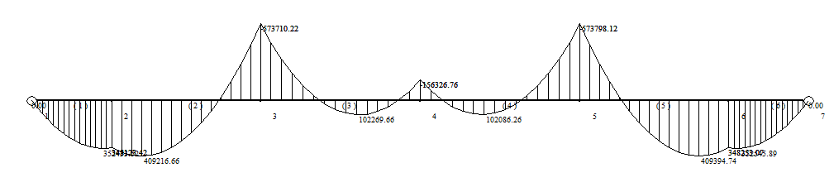

剪力图如下（单位：N）
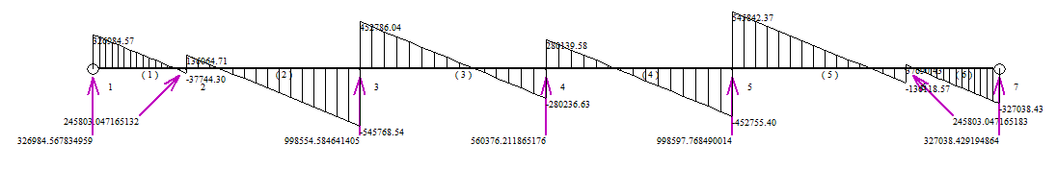

最大弯矩M_{max}=573710.22N·m [σ]=210mpa
横撑的最小抗弯模量为W=M_{max}/[σ]=2732cm³,选2I45b工字型钢，抗弯模量为3000cm³，满足要求。
$P_{\text{cr}}=\frac{π^{2}\text{EI}}{(μL)^{2}}$支撑受力F=998598N，由 ,取E=210Gpa，µ=0.5，L=8.695m，P_{cr}>F=998598N,故：
代入数据解得：I>911.5cm⁴，本工程采用Φ159 δ=12mm的热轧无缝钢管作为围囹支撑，I=1506.876cm⁴。
为了防止失稳定，重力方向多道支撑，如图2所示。

2 钢板桩围堰验算
采用结构力学求解器进行验算，受力模型如下：
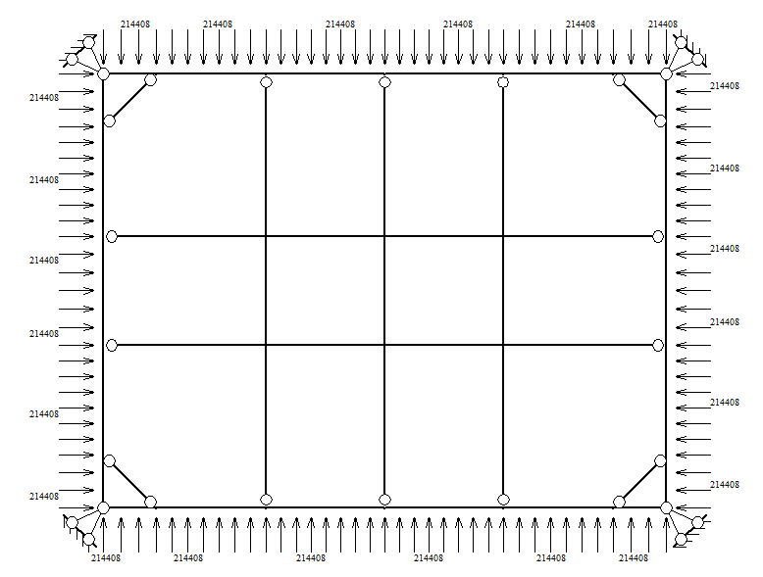

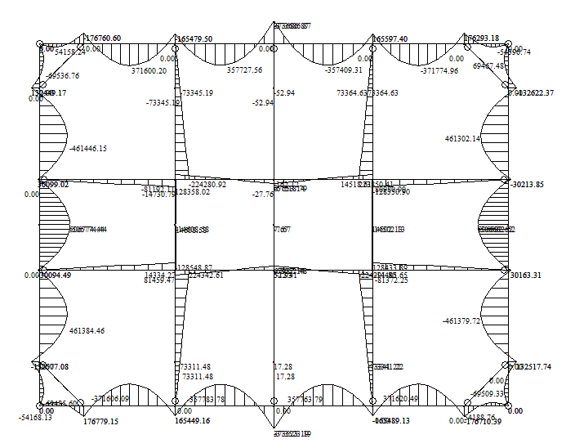
弯矩图（单位：N•m）

M_{max}，= 506774.438 N •m< M_{max}=573710.22N·m 满足要求。
轴力图如下（单位：N）
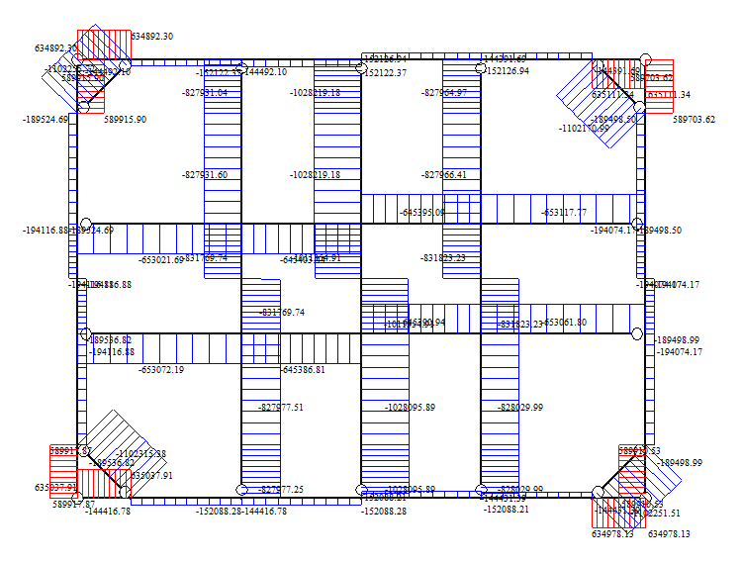

$P_{\text{cr}}=\frac{π^{2}\text{EI}}{(μL)^{2}}$
由上图可得：N_{max}=1028219.18N,由 ，P_{cr}> N_{max}
解得：I>938.6cm⁴, 选取Φ159 δ=12mm的热轧无缝钢管作为围囹支撑，I=1506.876cm⁴，且与横向支撑杆相连，使得支撑结构更加偏于安全，满足要求。

